4.0 Das GIS Kartenmodul

Die Software hinter dem GIS Modul ist eine speziell auf ISiman angepasste 32 bit Software der Fa. Topol.

#Im Kartenmanager von ISiman 2.0 werden nur Dateiordner gelesen die eine *. blk Endung haben. Auf Wunsch können alle gängigen digitalen Datenformate in eine *.blk Datei umgewandelt werden. Ab der Version ISiman 3.0 ist auch das Einlesen gängiger GIS Formate ( dgn; shp, dxf, tib) sowie von Rasterformaten (bmp, jpg, tif, tiff, cif, ras, rak, #).
Mit dem GIS Kartenmodul von Isiman 3.0 können Sie z.B. Katasterkarten hinterlegen und Bäume nachträglich digitalisieren oder bereits in einem anderen System digitalisierte Baumstandorte /Grünflächen einlesen und mit den mit der Isiman-Software erhobenen Sachdaten verknüpfen.

Vorbereitung zur Verknüpfung einer digitalen Karte mit einem Datenbankprojekt

Es empfiehlt sich den Ordner „Baumdatenbank“ auf dem Server oder der Datenfestplatte anzulegen und dort ein Unterverzeichnis „Kartenprojekte“ zu erstellen.
In diesem Ordner kann man dann ein neues Unterverzeichnis erstellen, dass den Projektnamen enthält. In dieses letzte Unterverzeichnis werden dann die *.blk Ordner bzw. dgn, shp, tib oder dxf-Dateien kopiert.

Jeder *.blk Ordner ist ein Layer, kopieren sie also alle Layer in das letzte Unterverzeichnis. Anm.: Die Straßen, Gebäudeumrisse und Geländelinien, sind meist in einem Layer, und gesondert gibt es einen Ordner für den Layer mit den Baumstandorten.

z.B.

D:\Baumdatenbank\Kartenprojekte\ Gemeinde A \ Straßen1.blk
Bäume. blk
Sonstige 3. blk

Einlesen einer Hintergrundkarte und nachträgliche Digitalisierung von Baumstandorten
#Grafik neu!#
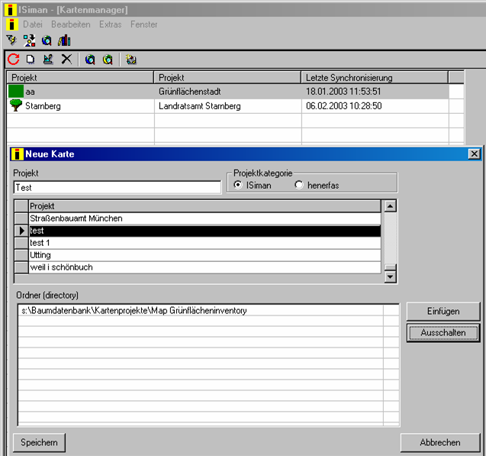
Im Modul „Karten“ erfolgt die
Datenbankverknüpfung zu einer Karte

1. Klicken Sie auf das weiße Blatt, es erscheint das Auswahlfenster „Neues Kartenprojekt anlegen“

2.Geben Sie einen Kartennamen an

2. Klicken Sie auf das Projekt, das die Daten enthält, die mit der Karte verknüpft werden sollen.

3. Ändern Sie ggf. das Koordinatensystem (Koordinatensystem, in dem die Karte ausgegeben werden soll, s. auch Liste#)

3. Klicken Sie auf „Speichern“. Es erscheint ein Hinweis, dass der Datenimport für Bäume und Parzellen noch nicht durchgeführt wurde. Klicken Sie jeweils auf „Ja“ - fortsetzen.

Es erscheint ein weiteres Auswahlfenster, in dem Sie nun den Ordner angeben, der die Kartendatei enthält. Alle GIS- Dateien (dgn, shp, dxf, tib) enthalten Informationen zum verwendeten Koordinatensystem. Sie brauchen das Koordinatensystem hier also nicht einstellen. Möchten Sie jedoch Rasterdaten einfügen, müssen Sie auch hier das zu verwendende Koordinatensystem noch einmal angeben (s. Liste)###.
In dem Auswahlfenster erscheint nun der Name der Datei, der Pfad sowie das zu verwendende Koordinatensystem. Zum Abschluss „Speichern“ nicht vergessen.

Klicken Sie in diesem Fenster lediglich auf den button „Abschließen“, wird ein leeres Kartenprojekt ohne hinterlegte Karte angelegt.

Nach dem Anlegen und Verknüpfen des Kartenprojekts erfolgt die Eingabe der Baumstandorte.

Hierfür verlassen Sie zunächst den Kartenmanager und wählen die Kachel „Isiman Datenbank“, klicken Sie auf das zu bearbeitende Projekt und wählen Sie den Reiter „Bäume“ aus. Klicken Sie auf den Button mit der Weltkugel, der nun die hinterlegte Karte zeigt.

Mit dem Button „Neuen Punkt hinzufügen“#Grafik++ können Sie nun die einzelnen in diesem Projekt/Straße erfassten Bäume hinzufügen. Es wird automatisch mit Baum 1 begonnen, die Verknüpfung zu den Sachdaten zu Baum 1 erfolgt automatisch. Es erfolgt auch eine automatische Darstellung der in den Sachdaten erfassten Kronendurchmesser der Bäume.

Hinweise: In der Fußzeile wird jeweils der als nächste zu digitalisierende Baum angezeigt. Einmal digitalisierte Punkte können mit dem button #Grafik wieder gelöscht werden (Es werden nur die Geodaten nicht aber die Sachdaten gelöscht), Punkte können mit dem button #Grafik auch verschoben werden (s. unten).

Die Verwendung einer Rasterkarte als Hintergrundbild

Die Verwendung einer Rasterkarte als Hintergrundbild kann sinnvoll sein, wenn keine Vektordaten vorliegen, temporär, wenn z.B. im Gelände auf Grundlage einer Vektorkarte Bäume eingemessen und per Hand in die Karte eingetragen wurden. Diese Vorlage kann dann gescannt werden und temporär als Digitalisierhilfe zusätzlich zur Vektorkarte hinterlegt werden.

1. Legen Sie ein neues Kartenprojekt an und fügen Sie in dieses die Rasterdaten ein (s. auch Kap.#).
2. Öffnen Sie im Projekt die Karte, betätigen Sie mit dem button # die Rasterfunktion. ######

Die Symbolleiste im GIS Modul kurz vorgestellt

# erstellt einen screen-shot und ermöglicht es diesen als bmp Datei abzuspeichern.

# + mit diesem Tool fügen Sie einen neuen Punkt ein, ohne eine Verknüpfung zu vorhandenen Sachdaten herzustellen und ohne die Möglichkeit unmittelbar Sachdaten einzugeben. Sachdaten zu diesem Punkt können in einem späteren Arbeitsschritt ergänzt werden.

++ Mit diesem Tool fügen Sie einen neuen Punkt ein, zu dem Isiman automatisch die Verknüpfung zu den Sachdaten herstellt. Es wird mit dem ersten Baum im Projekt begonnen, der jeweils nächste zu digitalisierende Baum wird in der Fußzeile angezeigt.

# Baumgr. Mit diesem Tool wird ein neuer Punkt eingefügt und anschließend alle zu diesem Punkt abzuspeichernden Baumdaten.

# Dieser button öffnet die Rasterfunktion: Mit diesem Tool können Rasterkarten in das Projekt geladen und georeferenziert werden (s. unten#).

# löscht den markierten Punkt / Baum. Es werden nur die Geodaten gelöscht, nicht aber die Sachdaten.

####

Einlesen von Baumstandorten / Grünflächen aus anderen Systemen und Verknüpfung mit den Isiman-Sachdaten
#

Beschriftungs-/Darstellungsmöglichkeiten für Bäume

Wählen Sie in dem Kartenfenster den Reiter „Beschreibung“, können Sie zwischen unterschiedlichen Beschriftungsmöglichkeiten für die Bäume wählen (z.B. Baumnummer). Die Schriftgröße lässt sich im Kartenfenster mit dem Button #Grafik individuell verändern.
Wenn Sie in den Voreinstellungen zur Karte (#Grafik) die automatische funktion „use narrowest….# ausschalten, wird bei der Betätigung der oben erwähnten Schriftgrößenveränderung auch die Liniendicke der Kronenumrisse entsprechend verändert.

Darstellungsmöglichkeiten nach Auswahlabfragen

Legendenfunktion

refresh button, ansicht aktualisieren

Stellt Übersichtskartenansicht her

Vergrößern

Verkleinern

Sollte die Karte einmal exzentrisch angeordnet sein so klickt man zuerst auf dieses Icon und anschließend anschließend in die Mitte der Karte.

Voreinstellungen, hier kann man den Zoomfaktor der gesamten Karte bestimmen.
Aber auch Layer aktivieren oder wegschalten

Das Druckermenu. Wichtig den Druckbereich festlegen nicht vergessen!

kleiner

Schriftgrößenverstellung

größer

Hier Baumkarte aktiv

Hier: Grünflächenkarte falls aktiv

Einstellungen im GIS Modul

1. Icon: Voreinstellungen
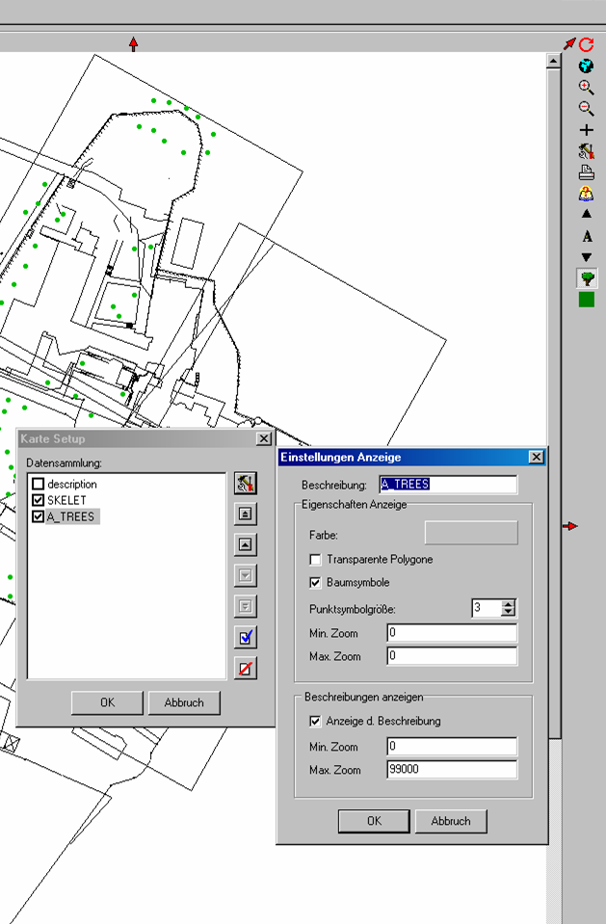
Nach einem Klick auf „Voreinstellung“ erscheint das Auswahlfenster „Karten-Setup“
Hier sieht man zwei aktive Layer und Einen, der abgeschaltet wurde.

Hier wird auf den Layer A_TREES geklickt und anschließend nochmals auf „Voreinstellungen“
Hier kann nun der „Max. Zoom“ eingestellt werden.
Dies ist vor allem dann nötig, wenn eine Karte in großem Maßstab eingegeben wird und der Wert für max. Zoom in der Voreinstellung standardmäßig nur auf 2000 steht. Hier empfiehlt es sich einen größeren Wert einzustellen z.B. 9000. Nachdem der Maßstab korrigiert wurde, werden auch die Baumnummern auf der Karte sichtbar.
Die Größe der Schrift wird über das Symbol „A“ und/oder die darüber befindlichen Pfeile eingestellt.

Baumnummern oder Baumartnamen und andere Kriterien in der Karte anzeigen
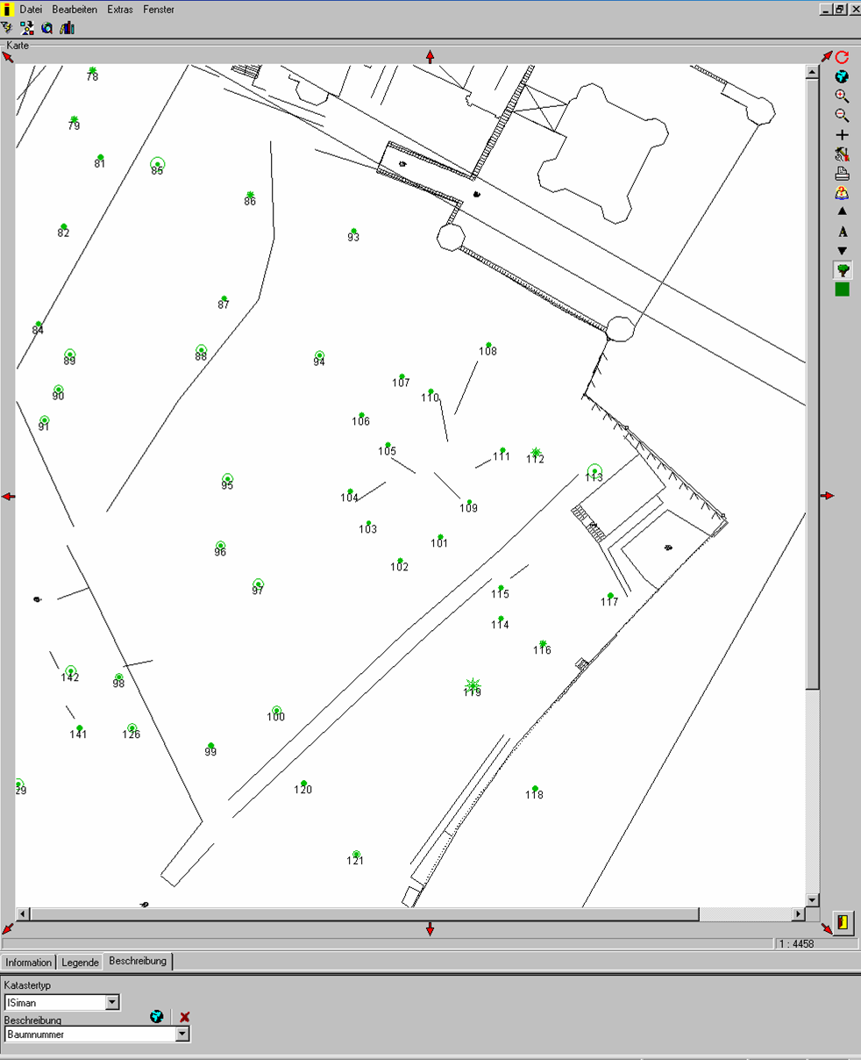
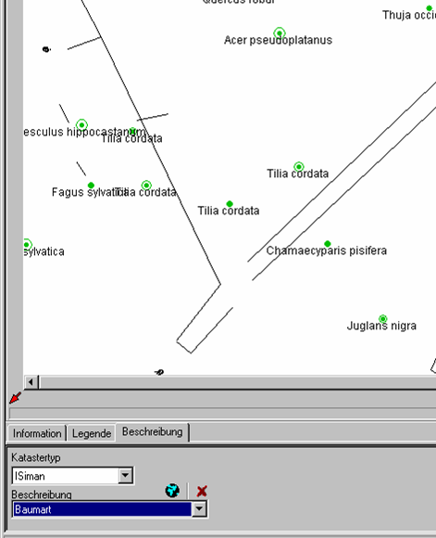

Am unteren Bildrand klicken Sie auf das Drop-down-Menü und markieren das gesuchte Kriterium, hier Baumnummer. Anschließend auf Weltkugel klicken, um die Ansicht zu aktualisieren. Die Zahlengröße kann mit Hilfe der Schriftgrößenverstellung eingestellt werden.

Dasselbe können Sie auch mit Baumart und anderen Kriterien, die in dem Drop down Menü enthalten sind, machen.

Achtung: Die Schriftgrößenverstellung reagiert immer dann nicht, wenn der Maßstab zu klein gewählt wurde.

Farbige Legenden in der Karte anlegen

Kicke auf den Reiter „Legende“
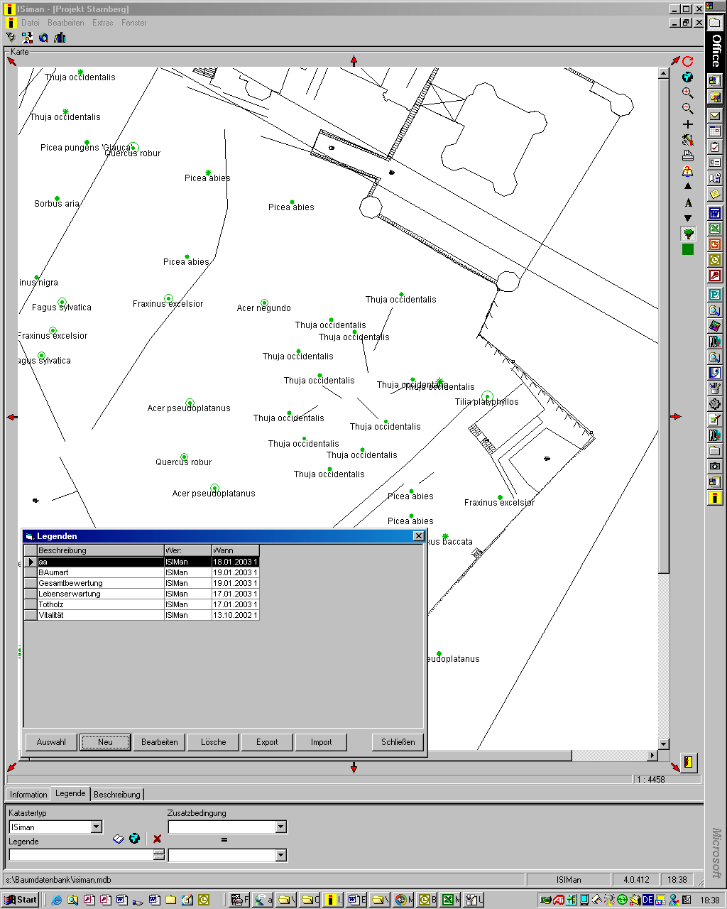
Das „weiße Buch“ Icon ( = neuer Datensatz) öffnet das Auswahlfenster „Legenden“, in dem neue Legenden erstellt werden können oder bestehende Legenden aufgerufen bzw. bearbeitet werden können.

Auswahlfenster „Legenden“

Neue Legende anlegen:
1.
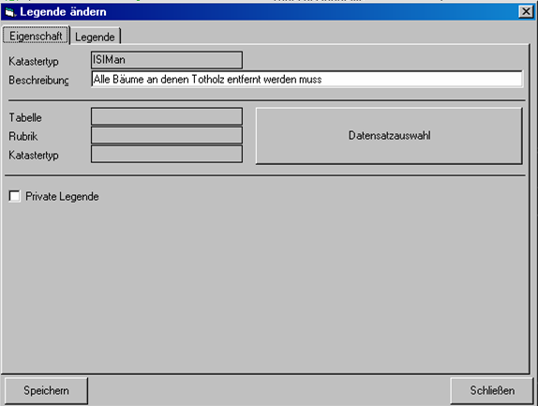
In der Zeile „Beschreibung“ den Namen der Legende eingeben.

Beispiel hier:
Es sollen alle Bäume, an denen eine Totholzentnahme durhgeführt werden soll, rot dargestellt werden.

2.
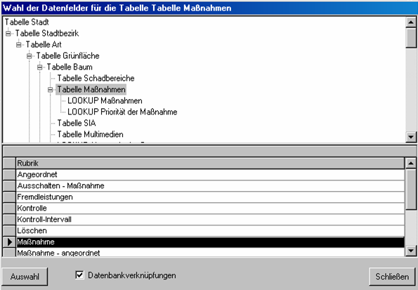
Nun wird aus der oberen Tabelle „Maßnahmen“ das Feld „Maßnahme“(unten) ausgewählt.
„Auswahl“ anklicken

3. Nachdem die Eigenschaften definiert wurden und die entsprechende Tabelle ausgewählt wurde, wird nun der Reiter „Legende“ aktiviert

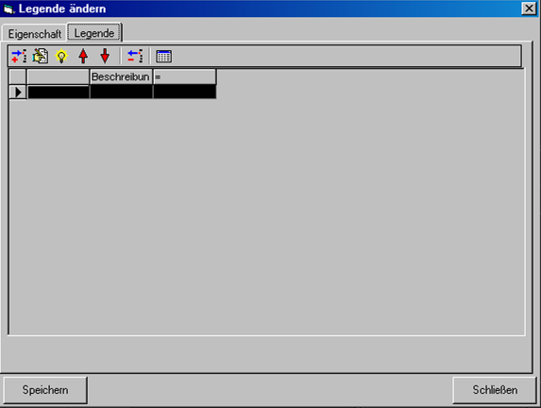
Hier ist noch keine Zeile vorhanden. Sie muss erst erstellt werden durch,

4.
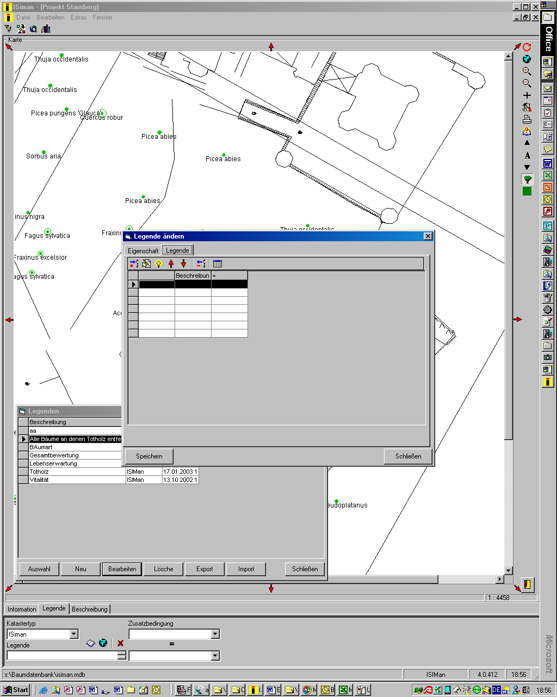

Durch Anklicken dieses Icons wird eine neue Zeile eingefügt.

Durch Doppelklick auf eine Zeile öffnet sich das Auswahlfenster „Legendenzeile ändern“

5.
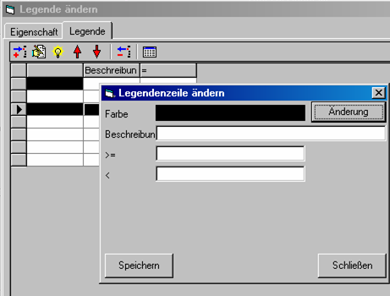
Durch Klicken auf Farbe kann die Darstellungsfarbe individuell angepasst werden.

In die Beschreibung wir in diesem Beispiel das Wort „Totholz“ eingetragen

6.
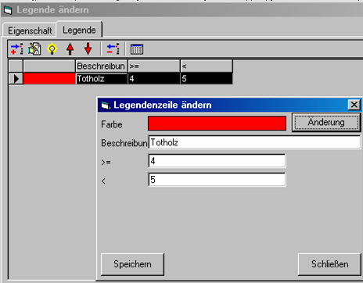
Da die Maßnahme Totholz als „5“ definiert ist muss der Wert größer als 4 aber kleiner gleich 5 sein.

„Speichern“

Natürlich können in mehreren Zeilen mehrere Kriterien enthalten sein. Man kann alle Maßnahmen mit Hilfe der farbigen Legende darstellen.

Diese Karte kann dann ausgedruckt und laminiert werden, so dass im Feldeinsatz
der Vorarbeiter die Aufgabenliste visuell vor sich hat.

7.
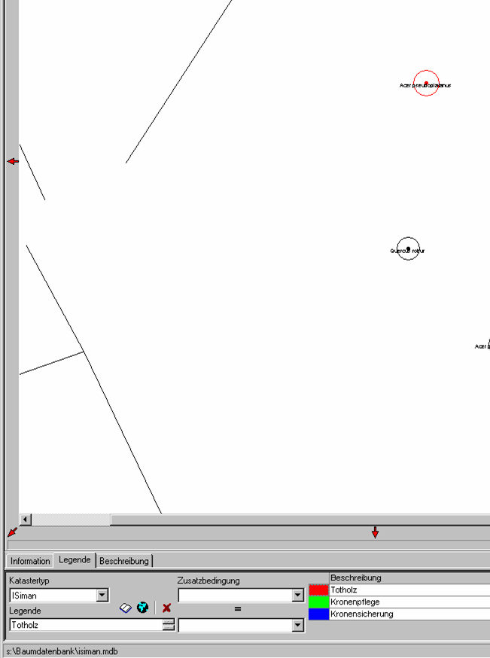
Bäume, an denen Totholz zu entfernen ist, sind jetzt rot in der Karte dargestellt.
Die roten Pfeile am Rand rücken das Bild in die Pfeilrichtung weiter !

Kartenausdruck
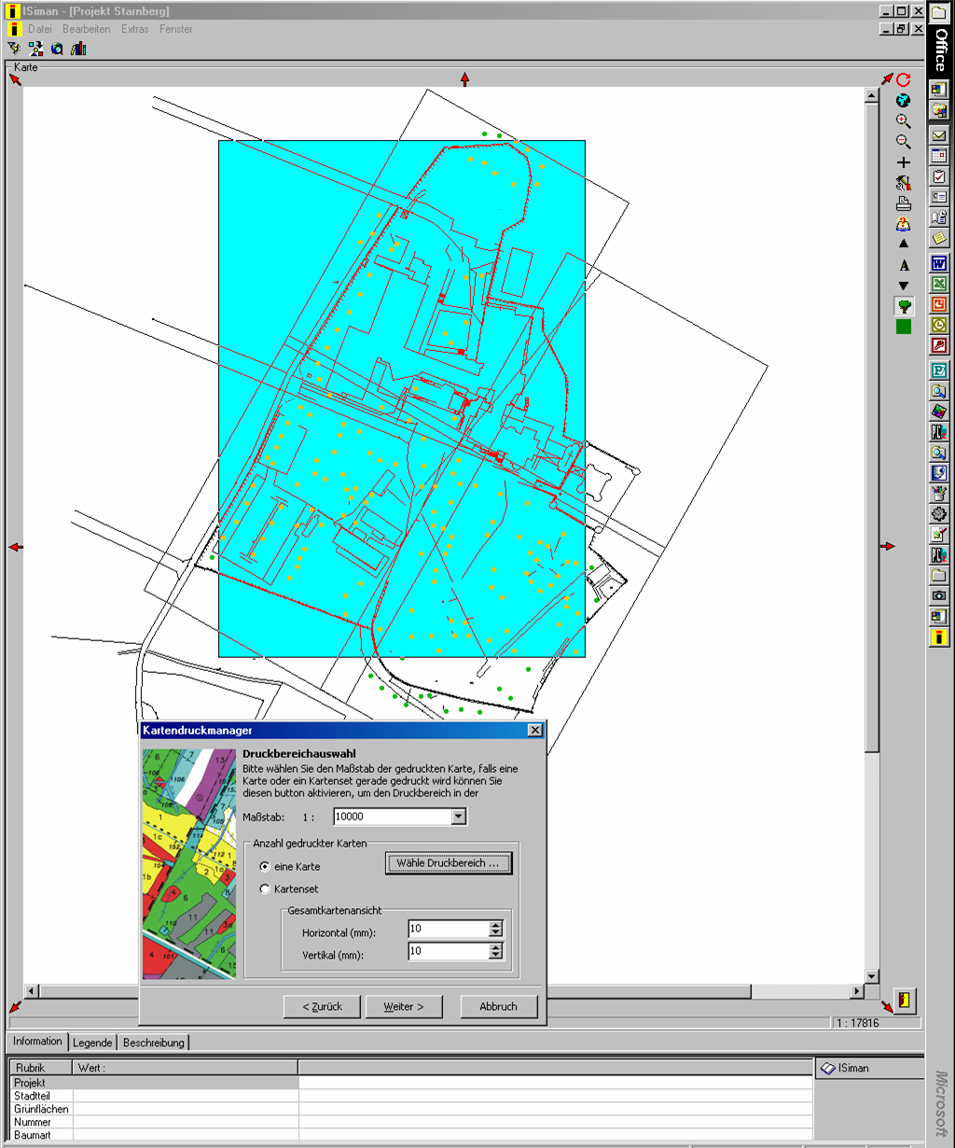

In dem Druckermanager kommt man zu dem Auswahlfenster „Kartendruckmanager“.
Sobald das Feld „Wähle Druckbereich“ aktiviert ist, sieht man ein blaues Feld, das den Druckbereich abdeckt. Ist es zu klein, kann man den Maßstab entsprechend einstellen.

